НЕКОММЕРЧЕСКОЕ ПАРТНЕРСТВО «ФЕДЕРАЦИЯ ОБЪЕДИНЕНИЙ АВТОМОБИЛЬНЫХ ШКОЛ»
ИНН 7734514281 КПП 772301001 ОГРН 1047796516382

Российская Федерация, 109451, г. Москва,
Мячковский б-р, дом 11

Обращение к членам некоммерческого партнерства «Федерация объединений автомобильных школ»

Уважаемые коллеги - члены некоммерческого партнерства «Федерация объединений автомобильных школ»!

Федерация объединений автомобильных школ на сегодняшний день объединила вокруг своей деятельности по реализации законодательных реформ в сфере подготовки водителей транспортных средств конструктивно настроенное профессиональное сообщество большинства регионов России. На базе ФОАШ создан Всероссийский экспертный совет, в состав которого вошли объединения автошкол как федерального, так и регионального уровней, представители органов государственной власти, науки и СМИ.
В ходе очередного открытого заседания Совета, состоявшегося 3 марта были отмечены конкретные результаты, которых удалось добиться:
-законодательно отменена самоподготовка;
-в порядке общественной инициативы разработан профессиональный стандарт водителя;
-в основу проекта Примерных программ профессионального обучения водителей транспортных средств по предложению Совета положен модульный принцип;
-учтены предложения Совета по внесению изменений в проект

Постановления Правительства Российской Федерации «О допуске к управлению транспортными средствами» в части, касающейся требований к транспортным средствам, используемым для приема практических экзаменов;
-началось издание профессионального средства массовой информации – журнала «Вестник автошкол АВТОПРОСВЕЩЕНИЕ».
В настоящее время так же удалось добиться того, чтобы мнение Совета ФОАШ о нецелесообразности обучения вождению с прицепом до 750 кг при подготовке на категории «В», «С» и «D» было учтено, в результате чего данная норма была исключена как из Примерных программ профессионального обучения водителей транспортных средств, так и из проекта Постановления Правительства РФ «О допуске к управлению транспортными средствами». Обучение вождению с прицепом до 750 кг будет проводиться исключительно по желанию обучающегося. При отсутствии такого желания часы, предусмотренные программой на данное упражнение, могут распределяться на изучение других упражнений по вождению.
Активная деятельность НП «ФОАШ» и те результаты, которых удалось добиться во взаимодействии с органами законодательной и исполнительной власти по реформированию системы подготовки водителей, вызывает ярко выраженную негативную реакцию у некоторых лиц и организаций, нацеленных на срыв реализации законодательных реформ. К сожалению, некоторые из них являются до сих пор членами ФОАШ и предпринимают активные попытки дискредитировать деятельность нашего общественного объединения, распространяя недостоверную информацию на различных уровнях государственной власти. С сайтов этих организаций регулярно распространяется информация оскорбительного содержания в адрес руководителей крупнейших общественных объединений – членов ФОАШ,

представителей научной общественности и органов государственной власти.
Так, на официальном сайте НПОНПО ААШ в разделе "Форум" одно из сообщений, удаленное только после направления в адрес НПОНПО ААШ адвокатского требования, содержало открытые призывы к насилию и физической расправе в отношении председателя Совета ФОАШ – Шутылевой Т. В.
В частности в комментарии указано следующие:
«Как бороться с Теплюковско-Шутылёвской группой...Это, безусловно, зарвавшаяся группировочка... И её надо бить наотмашь...По-русски...И не жалеючи...И безо всяких там соплей...Любой дурак, идиот, просто хулиган -однозначно и конкретно понимает только и только грубую и физическую силу-...Его не надо пронимать речами Платона...Ему просто по морде надо дать...И чем сильнее, тем лучше...Уверяю всех - это самое радикальное средство от дури...Она тут же проходит - дурь, когда сталкивается с хорошим кулаком... И намотать эти явные дурные сопли на наш разумный кулак-это и есть -очередная задача разумных людей в деле подготовки нормальных водителей страны...»
Учитывая систематический характер размещения информации, порочащей честь и достоинство Шутылевой Т.В., на сайте http://www.asavto.ru руководство НПОНПО ААШ было поставлено в известность о том, что в случае размещения такой информации на сайте мы будем вынуждены незамедлительно обратиться в правоохранительные органы с заявлением о возбуждении уголовного дела в отношении руководителя НПОНПО «ААШ» как лица ответственного и способствующего распространению клеветы, недостоверной и противоправной информации в отношении организации МААШ и Шутылевой Т.В.

Кроме того, от имени НПОНПО ААШ и МОПО «Автошколы г. Санкт-
Петербурга и Ленинградской области» направлялись письма в инстанции различного уровня с подписями автошкол. В распоряжении ФОАШ имеется целый ряд документов и официальные заявления от организаций, значащихся в таких списках, о том, что они данные письма не согласовывали, и тем более не подписывали.
Так же в распоряжении руководства ФОАШ находится письмо оскорбительного содержания в адрес членов Совета ФОАШ Никоновой О. А. и Шутылевой Т. В., от Сечко И. П., в котором, в частности, говорится следующее: «Вы… пролонгируете только свои интересы.. и интересы тех, кто заплатил Вам деньги…». Данные высказывания порочат честь и деловую репутацию членов Совета ФОАШ и бросают тень на деятельность всей организации.
Руководство ФОАШ предлагает членам ФОАШ дать оценку деятельности руководителей НПОНПО ААШ и МОПО «Автошколы г. Санкт-Петербурга и Ленинградской области» и направить свои предложения по данному вопросу: могут ли на сегодняшний день данные организации продолжать быть членами ФОАШ.
17 мая на сайте НПО НПО ААШ была размещена очередная недостоверная информация о том, что «16 мая 2014 г. состоялось заседание Совета Федерации объединений автошкол, на котором очередным Председателем Совета была избрана Председатель Правления МОПО «Автошколы г.Санкт-Петербурга и Ленинградской области», член Совета ФОАШ И.П.Сечко. Ей было поручено организовать и провести Общее собрание ФОАШ в срок до 15 июля с.г.».
В целях информирования членов ФОАШ о реальном положении дел, направляем Вам протокол заседания Совета ФОШ от 16 мая, а так же информируем о том, что руководство ФОАШ – председатель Совета

Шутылева Т. В., зам. исполнительного директора Чуков В. И., а так же член Совета Никонова О. А. - не считаем для себя возможным далее продолжать диалог и любые деловые встречи с руководством НПОНПО ААШ и МОПО «Автошколы г. Санкт-Петербурга и Ленинградской области».
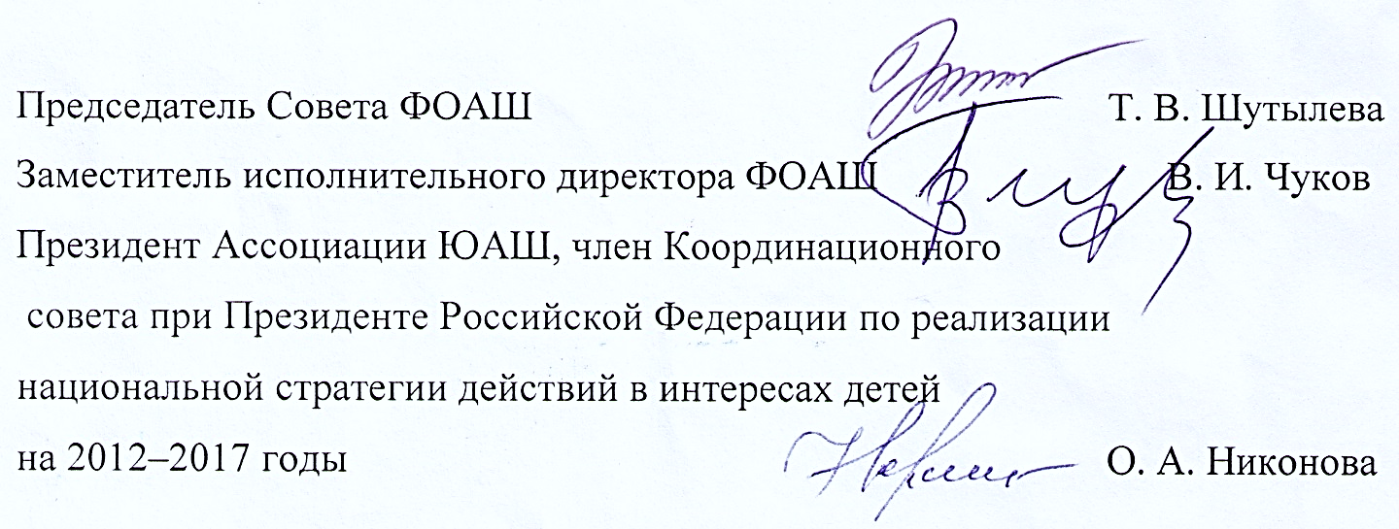
Мы считаем недопустимым попирание принципов профессиональной этики и призываем членов ФОАШ критически отреагировать на бессовестные попытки дискредитировать доброе имя и деятельность нашей с Вами организации и продолжить активную работу по реформированию подготовки и допуска водителей к участию в дорожном движении в интересах безопасности дорожного движения.

